Группа №12
Сидим дома с пользой!
Тема недели 18.05- 22.05 «Москва-столица»

Советы по организации занятий
-Постарайтесь проводить занятия каждый день. Регулярность повышает запоминаемость.
-Выделяйте для занятий по 15 минут для каждого блока. Между ними делайте перерыв для физических игр или гимнастики.
-Оборудуйте по возможности место для занятий так, чтобы на столе не было лишних вещей, игрушек. В правильно организованном рабочем месте ребёнку будет легче сосредоточиться.
Ежедневно: Обязательно разговаривайте о том, какое сейчас время года, ищите его признаки в природе, вспомните названия месяцев этого времени года, какой месяц сейчас, какое время года было перед ним и будет после, изменения в природе, которые они с собой принесут и название месяцев.

Понедельник 18 мая

Речь и речевое общение Тема: «Кремлёвские звёзды»
Задачи: расширить представление о Москве; вовлекать в дружескую беседу; побуждать высказываться на темы из личного опыта; учить строить тексты-описания; образовывать формы одушевлённых существительных винительного падежа множественного числа; обогащать словарь образными словами и выражениями; развивать дикцию, артикуляционный аппарат; уточнять произношение звуков (л),(ль), (р), (рь) в связной речи.
Дид. игра «Вчера, сегодня, завтра»-продолжать развивать временные представления.
Работа в рабочих тетрадях «Штриховка»-подготовка руки к письму.

Вторник 19 мая

Познание окружающего мира Тема: «Москва – столица» Задачи: знакомить со столицей нашей Родины – Москвой, её основными достопримечательностями; продолжать знакомить с государственной символикой (флагом, гербом).

-Д/упр. «Назови свой адрес»- закрепить знание своего адреса, города.
-Настольные игры по выбору детей.

Среда 20 мая

-Развитие математических представлений Тема №36 Задачи: учить преобразовывать неравенство в равенство двумя способами; ориентировке в пространстве без зрительного контроля; обратному счету от пяти на конкретном материале; знакомить с числом 0; закреплять знание цифр; упражнять в использовании порядковых числительных при пересчете предметов; учить выкладывать сериационный ряд из пяти предметов по длине (высоте) с разницей в 1 см; различать количественный и порядковый счет (Сколько всего? Какой по счету?).
-Рассматривание иллюстраций «Москва–столица»- знакомить детей с достопримечательностями столицы России. Расширять кругозор.
-Вырезаем ножницами по контуру -совершенствовать умение работать ножницами, вырезать изображение точно ко контуру. Из картона можно вырезать солнышко, ежика, елочку, зайку. А при помощи прищепок можно сделать лучики, иголки, ветки, ушки и и обыграть.

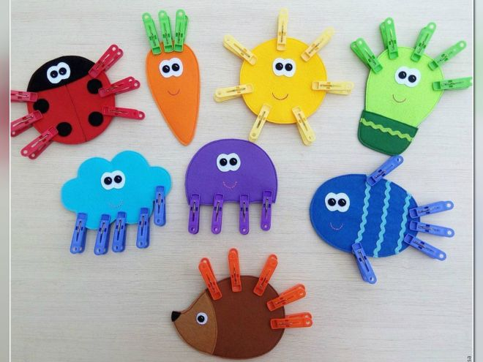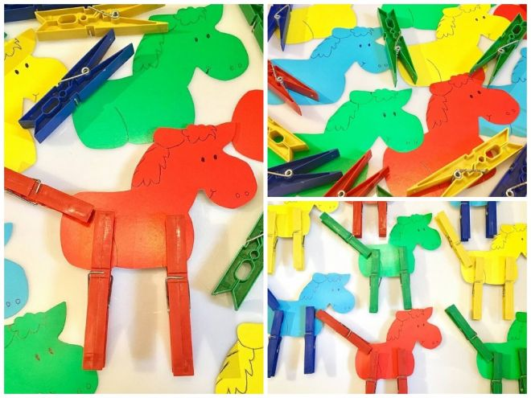

Четверг 21 мая

Тема: «Город чудный, город древний…»
Задачи: расширять представления о Москве – столице России; вызывать эмоциональный отклик на поэтическое описание Москвы, интерес к столице; знакомить с пословицами и поговорками, отражающими отношение людей к столице.
-Чтение стихов о Москве, знакомство с разными образами Москвы, передаваемые разными авторами.

-Д/упр. на развития мышления «Лабиринт»- с помощью карандаша попросите ребёнка пройти лабиринт и найти выход из него.

Пятница 22 мая

Знакомство с природой Тема: «Чистый город»
Задача: формировать основы экологически грамотного поведения на основе понимания закономерностей природы.
Художественное конструирование Тема: «По замыслу» Задачи: предложить детям сделать интересную игрушку или сюжетную композицию (индивидуально или коллективно), используя любой природный материал; развивать воображение и творчество.

-Просмотр мультфильма «Мульти Россия – Москва» (YouTube.com сезон 1 серия 21- Добро пожаловать в Россию – цикл коротких познавательных мультфильмов)

